**GUIA DE APRENDIZAJE UNIDAD 2 N° DE GUÍA: 17**

**RECURSO: TEXTO DE ESTUDIO** PAGINAS: ______________________

ASIGNATURA: ___ORIENTACION____

NOMBRE ESTUDIANTE: ______________________________________________________

CURSO: 1° BASICOS LETRA: A- B-C FECHA:____________

Unidad 2: Valorar grupos de pertenencia e identificar muestras de cariño en diferentes ámbitos.

O.A 5: Manifestar actitudes de solidaridad y respeto, que favorezcan la convivencia, como: actuar en forma empática, utilizar un buen trato; evitar y rechazar toda forma de violencia y discriminación; prestar ayuda especialmente a quien lo necesite; respetar el ambiente de aprendizaje.

**LA DIVERSIDAD**

**EN ESTA GUIA EDUCATIVA APRENDEREMOS VALORAR LA DIVERSIDAD Y A NO DISCRIMINAR**



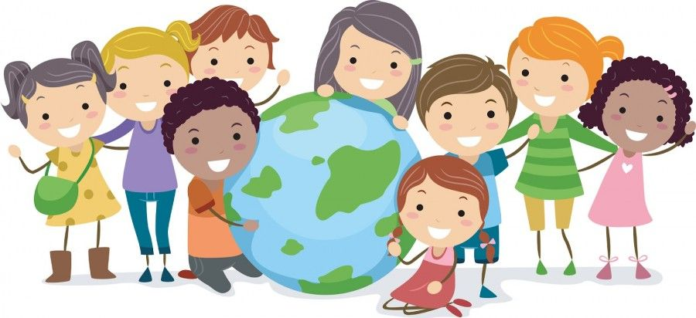

INICIO: Observa esta imagen y responde:1.- Compara ¿Son todos los niños diferentes? ¿En qué son iguales? Comparte tu respuesta con tu curso

***El derecho a la igualdad y no discriminación por razón de nacimiento, sexo, raza o cualquier condición personal o social fue promulgada en la Declaración Universal de los Derechos del Hombre de 1948. Todos somo iguales en derecho, pero muy diferentes en nuestras formas de ser, pensar y actuar.***

DESARROLLO ACTIVIDAD 1.- Observa las imágenes

1.- ¿Qué crees que le están diciendo a estos niños que los hace sentir mal?

2.- ¿De qué otras formas algunas personas discriminan? Dibuja en el recuadro

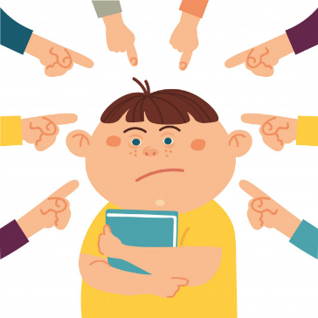

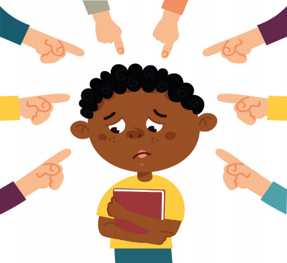

***Discriminar es cuando se excluye a alguien y no le dejan ejercer algún derecho por motivos de raza, color, sexo, nacionalidad, idioma, religión u origen social.***

3.-Observa la imagen

1.- ¿Porque todos debemos respetarnos y aceptarnos? ¿Qué podríamos lograr si respetamos las diferencias? Recorta y pega una imagen que lo represente.

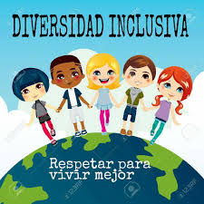

CIERRE. 1 ACTIVIDAD Observa las imágenes y dibuja una acción donde practicas la inclusión y respeto a la diversidad.

